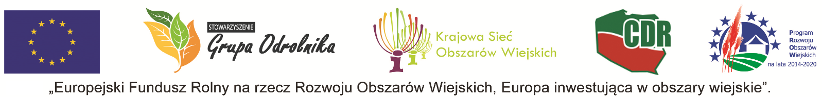
ANKIETA DOTYCZĄCA OPINII KONSUMENTÓW
O PRODUKTACH EKOLOGICZNYCH
(proszę postawić X przy wybranej odpowiedzi)
- Żywność ekologiczna jest dobra dla zdrowia:
  - tak
  - nie wiem
  - nie
- Konsumpcja żywności ekologicznej przyczynia się do ochrony środowiska naturalnego:
  - tak
  - nie wiem
  - nie
- Szukam informacji o produktach ekologicznych:
  - tak
  - nie wiem
  - nie
gdzie:
- w mediach
- w internecie
- w prasie branżowej
- na targach
- poprzez pocztę pantoflową
- inne, gdzie? …………..………………………………………
- Produkty ekologiczne są droższe od ich konwencjonalnych odpowiedników:
  - tak
  - nie wiem
  - nie
- Zapłaciłbym wyższą cenę za produkt, jeśli byłby ekologiczny:
  - tak
  - nie wiem
  - nie
- Produkty ekologiczne są łatwo dostępne:
  - tak
  - nie wiem
  - nie
- Symbolem zielonego liścia oznaczane są:
  - produkty bez GMO
  - produkty ekologiczne
  - produkty wytwarzane metodami tradycyjnymi
  - nie wiem
Metryczka konsumenta:
Płeć:
- kobieta
- mężczyzna

Miejsce zamieszkania:
- miasto
- wieś

Wiek:
- poniżej 30 lat
- od 30 do 60 lat
- powyżej 60 lat

